Arbeitsplan NMS Kematen
Klasse: __________
Fach: GS 2 | Thema: Stadt im Mittelalter
Schulwoche: 34 | 27.04. – 30.04.2020

Aufgabenstellung: | Arbeitsmaterial (drücke STRG und klicke auf den Link) | Erledigt am:
1) Einführung: Stadt im Mittelalter:  Sieh dir das Video “Stadt im Mittelalter” an und ergänze anschließend den Text der interaktiven Übung. Kontrolliere! | https://unterrichten.zum.de/wiki/Stadt_im_Mittelalter/Einf%C3%BChrung
2) Aussehen - Gebäude und Plätze:  Ergänze den Text – beachte die Begriffe im gelben Balken! Kontrolliere!  (Falls diese Übung für dich zu schwierig ist, verrät dir der HILFE-KNOPF den ersten Buchstaben des Lösungswortes.) | https://online-lernen.levrai.de/geschichte_uebungen/mittelalter/22_stadt_gebaeude_im_mittelalter_lernen.htm
3) Aufbau einer Stadtgesellschaft:  Lies das Kapitel “Bewohner und Bewohnerinnen der Stadt” im Buch S. 76. Kannst du die verschiedenen Gesellschaftsschichten auswendig mündlich beschreiben? | https://a.digi4school.at/ebook/2865/?page=76
4) Drucke das Arbeitsblatt “Die Stadt im Mittelalter” aus, ergänze es und lege es in dein Geschichteheft. Falls das in der Schule ist, bewahre das Blatt gut auf! Wir werden es einkleben. | Arbeitsblatt

Für die Fleißigen…
Aufgabenstellung: | Link:
Onlinespiel: Mit einem Klick geht es hier direkt ins Herz einer mittelalterlichen Stadt. Finde einen Weg durch das Gewirr der alten Straßen und Plätze. | https://www.planet-schule.de/stadt-im-mittelalter/

Überprüft und besprochen mit einem Erziehungsberechtigten:
Datum: __________________
Unterschrift des Erziehungsberechtigten: _______________________________________________

Die Stadt im Mittelalter
Mittelalterliche Städte entstanden aus Römersiedlungen, bei Burgen und Klöstern, an Brücken und an Straßenkreuzungen.
In der Stadt lebten verschiedene Bevölkerungsgruppen:
- Patrizier (reiche Kaufleute/ Grundbesitzer, führten Stadtregierung)
- Handwerker und Händler
- Dienstleute, Knechte, Mägde, Taglöhner, Bettler

So ähnlich wie auf diesem Bild haben um 1250 viele Städte in Europa ausgesehen.
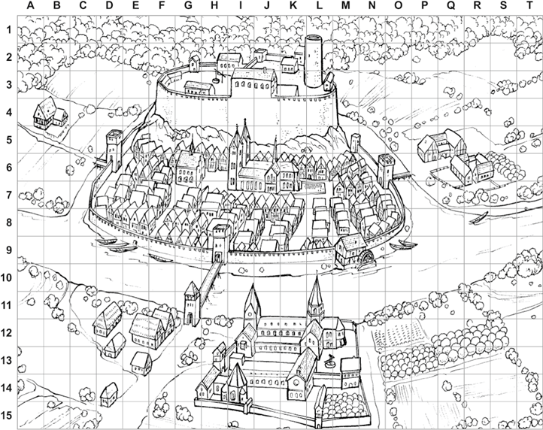
Welche Gebäude sind gesucht? Bemale diese Gebäude!
a) Hier wurden Gottesdienste gefeiert. _______________________________
b) Hier war der Sitz des Stadtrats. _______________________________
c) Hierhin konnte sich die Bevölkerung bei Angriffen flüchten. _________________
d) Hier wurde das Mehl gemahlen. _______________________________
e) Hier lebten Mönche und Nonnen. _______________________________
f) Sie dienten zur Verteidigung der Stadt. _______________________________

